SAPUNI I DETERDŽENTI
Prvi podaci o dobivanju sapuna nalaze se u spisima Galena iz 2. stoljeća. Prema Pliniju, Germani i Gali proizvodili su neku vrstu sapuna, a u Rimu se za vrijeme careva sapun još nije upotrebljavao. Za Karla Velikog sapun se već kuhao u posebnim sapunarnicama.
Sapuni
Sapun, kakav rabimo u kućanstvu, dobije se kuhanjem biljnog ulja ili životinjske masti s otopinom natrijeva hidroksida. Pritom dolazi do hidrolize masti (saponifikacija estera) i nastajanja glicerola i natrijevih soli masnih kiselina. Natrijeve soli masnih kiselina nazivamo sapunom.
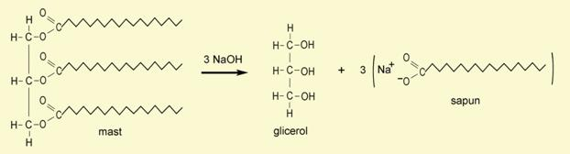
Mast ili ulje+ natrijeva lužina (NaOH) ->glicerol + sapun

Sapuni su soli viših masnih kiselina sa 16 ili 18 ugljikovih atoma vezanih u nerazgranani lanac. Ugljikovodični lanac (rep) čini hidrofobni dio, a karboksilna skupina (glava) hidrofilni dio molekule sapuna. Dugački ugljikovodični dio sapuna nastoji smanjiti kontakt s vodom. Naprotiv,hidrofilna karboksilna skupina nastoji ostvariti što bolji kontakt s vodom. Sapun se u vodi otapa tako da tvori koloidnu otopinu koja se sastoji od micela. Micele se sastoje od nekoliko desetina ili stotina „molekula“ sapuna tako da su hidrofilne grupe okrenute prema vodi, a hidrofobni lanci jedni prema drugima. Negativni naboj micela neutraliziraju natrijevi ioni u otopini, ali se na crtežima obično izostavljaju.
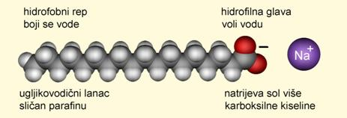

Deterdženti
Svojstva sapuna da tvore netopljive soli sa zemnoalkalijskim i teškim metalima čine ih neprikladnima za pranje u tvrdoj, a posebno u morskoj vodi. Zato se danas umjesto sapuna uglavnom rabe deterdženti.
Deterdženti se dobivaju iz naftnih derivate.
Glavni nedostatak deterdženta je njegova slaba biorazgradivost.

